Resolución del Pleno del Instituto de Transparencia, Acceso a la Información Pública y Protección de Datos Personales del Estado de México y Municipios, con domicilio en Metepec, Estado de México, a veintinueve de noviembre de dos mil veintitrés.

Visto el expediente relativo al recurso de revisión 03354/INFOEM/IP/RR/2023, interpuesto por XXXXXXX, a quien en lo sucesivo se le denominara LA PARTE RECURRENTE, en contra de la respuesta a la solicitud de información con número de folio 00100/TRIJAEM/IP/2023, por parte del Tribunal de Justicia Administrativa del Estado de México, en lo sucesivo EL SUJETO OBLIGADO; se procede a dictar la presente resolución, con base en lo siguiente.

A N T E C E D E N T E S

1. SOLICITUD DE INFORMACIÓN. Con fecha ocho de mayo de dos mil veintitrés, LA PARTE RECURRENTE, presentó a través de la Plataforma Nacional de Transparencia (PNT) vinculada al Sistema de Acceso a la Información Mexiquense (SAIMEX) ante EL SUJETO OBLIGADO, solicitud de acceso a la información pública, registrada bajo el número de folio 00100/TRIJAEM/IP/2023, mediante la cual solicitó la siguiente información:

“Se solicita acceso a la información solicitada en el documento adjunto” (Sic).
Modalidad de entrega: A través del SAIMEX y correo electrónico.

Para tal efecto adjuntó el archivo electrónico:

“Archivo Adjunto a la Solicitud”:
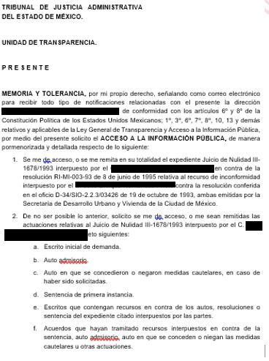
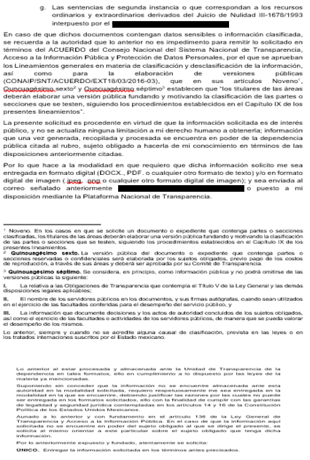

2. DE LA SOLICITUD DE ACLARACIÓN. Con fecha once de mayo del dos mil veintitrés, EL SUJETO OBLIGADO, a través del SAIMEX, requirió a LA PARTE RECURRENTE, aclare su solicitud de la siguiente manera:

“Con fundamento en el articulo 159 de la Ley de Transparencia y Acceso a la Información Pública del Estado de México y Municipios, se le requiere para que dentro del plazo de diez días hábiles realice lo siguiente:
Se solicita aclare o precise.
En caso de que no se desahogue el requerimiento señalado dentro del plazo citado se tendrá por no presentada la solicitud de información, quedando a salvo sus derechos para volver a presentar la solicitud, lo anterior con fundamento en el artículo 159 de la Ley invocada.
ATENTAMENTE
LIC. LESLIE ADRIANA SERRANO FLORES”

EL SUJETO OBLIGADO adjuntó a su respuesta el archivo electrónico siguiente:

“ACUERDO DE ACLARACIÓN.pdf”: el cual contiene lo siguiente:
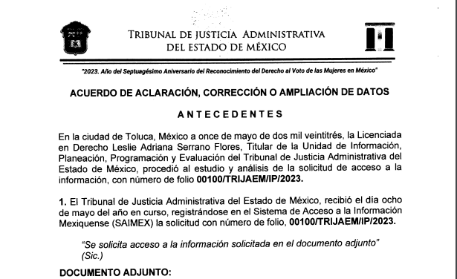
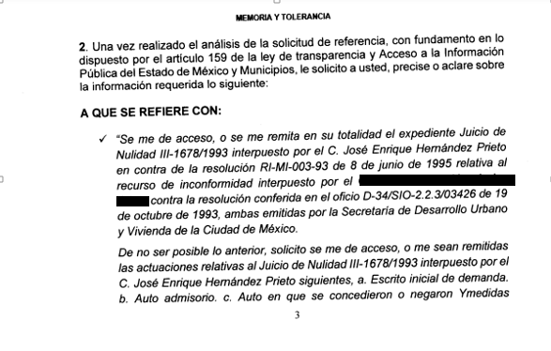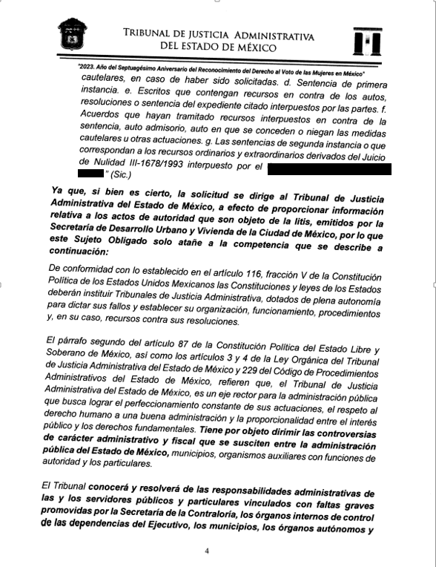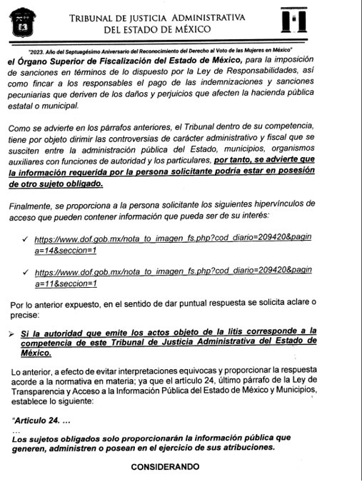
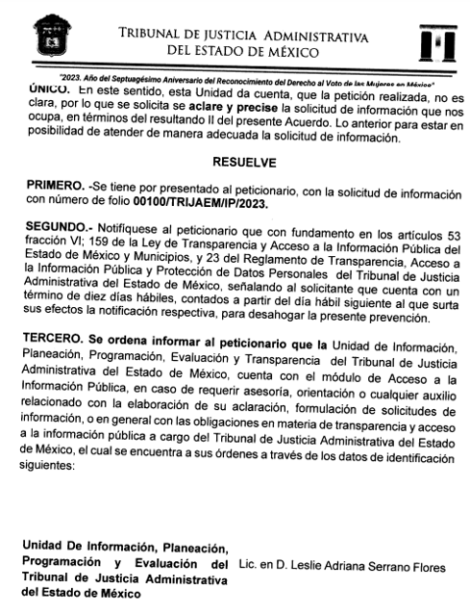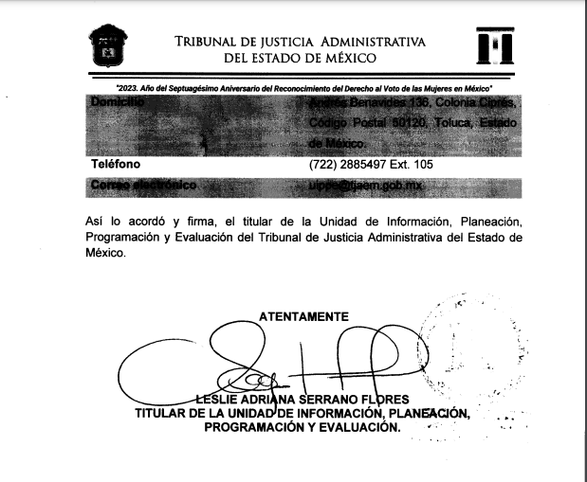

3. NO PRESENTÓ ACLARACIÓN. Con fecha veintiséis de mayo del dos mil veintitrés, EL SUJETO OBLIGADO otorgó, a través del SAIMEX, lo siguiente:

“Con fundamento en el articulo 159, tercer párrafo de la Ley de Transparencia y Acceso a la Información Pública del Estado de México y Municipios, se le hace de su conocimiento que se tiene por no presentada la solicitud de aclaración citada al rubro, en virtud de que
A través del adjunto, se notifica el presente acuerdo.
Quedando a salvo sus derechos para volverla a presentar. En virtud de lo anterior, se archiva la presente solicitud como concluida Se hace de su conocimiento que tiene derecho de interponer recurso de revisión dentro del plazo de 15 días hábiles contados a partir de la fecha en que se realice la notificación vía electrónica, a través del SAIMEX.
ATENTAMENTE
LIC. LESLIE ADRIANA SERRANO FLORES”

EL SUJETO OBLIGADO adjuntó a su pronunciamiento el archivo electrónico siguiente:

“ACUERDO. NO PRESENTÓ ACLARACIÓN..pdf”: Acuerdo de fecha veintiséis de mayo de dos mil veintitrés, signado por la Titular de la Unidad de Información, Planeación, Programación y Evaluación, mediante el cual describe las constancias que obran en el SAIMEX, además de mencionar que la petición realizada no fue presentada dentro de los diez días hábiles a los que tiene derecho el solicitante los que transcurrieron a partir del once de mayo siendo que el día uno, hasta el día diez, fenecido el plazo para aportar mayores elementos, requiriendo se tenga por atendida la solicitud.

4. DEL RECURSO DE REVISIÓN. Inconforme con la respuesta del SUJETO OBLIGADO, en fecha trece de junio de dos mil veintitrés, LA PARTE RECURRENTE interpuso el recurso de revisión, el cual fue registrado en el sistema electrónico con el expediente número 03354/INFOEM/IP/RR/2023, en el cual manifiesta, lo siguiente:
- Acto Impugnado:
“La respuesta contenida en el acuerdo No. 00088/TRIJAEM/IP/2023, recaída a la solicitud de folio 00088/TRIJAEM/IP/2023” [sic]
- Razones o Motivos de Inconformidad:
“Los expresados en el escrito de agravios que incluyen: No se turnó la solicitud a las áreas competentes No se realizó una búsqueda exhaustiva ni en Libros de Gobierno” [sic]

LA PARTE RECURRENTE, adjuntó el archivo electrónico:

“Revsion PNT Moctezuma 134 vs TRIJAEM.pdf”: Escrito de fecha ocho de mayo de dos mil veintitrés, mediante el cual expone sus motivos o razones de inconformidad, sin embargo, estas versan sobre la respuesta a una solicitud de información diversa, asimismo adjunta la solicitud, y la respuesta de diverso expediente.

5. TURNO. De conformidad con el artículo 185 fracción I de la Ley de Transparencia y Acceso a la Información Pública del Estado de México y Municipios vigente, el presente recurso de revisión se turnó por el sistema electrónico del Instituto de Transparencia, Acceso a la Información Pública y Protección de Datos Personales del Estado de México y Municipios, a la Comisionada Guadalupe Ramírez Peña, a efecto de que analizara sobre su admisión o su desechamiento.

6. ADMISIÓN DEL RECURSO DE REVISIÓN. Con fecha dieciséis de junio de dos mil veintitrés, este Instituto de Transparencia, Acceso a la Información Pública y Protección de Datos Personales del Estado de México y Municipios, admitió a trámite el recurso de revisión que ahora se resuelve, dando un plazo máximo de siete días hábiles para que las partes manifestaran lo que a su derecho resultara conveniente, ofrecieran pruebas, formularan alegatos y el SUJETO OBLIGADO presentara su informe justificado.

7. MANIFESTACIONES. El veintisiete de junio de dos mil veintitrés se recibió, a través del Sistema de Acceso a la Información Mexiquense (SAIMEX), el Informe Justificado del SUJETO OBLIGADO, a través de los siguientes archivos electrónicos:

“RR 03354 INFORME JUSTIFICADO.pdf”: Oficio de fecha veintiséis de junio de dos mil veintitrés, signado por la Titular de la Unidad de Información, Planeación, Programación y Evaluación, mediante el cual describe las constancias que obran en el SAIMEX, además de mencionar que las inconformidades presentadas por el hoy recurrente corresponden a una solicitud de acceso a la información diversa, por lo que se podría considerar que no cumple con todos los elementos para considerarse su procedibilidad, solicitando a este Instituto, confirme o en su defecto declare el sobreseimiento del presente recurso de revisión.

Mismo que se puso a la vista de LA PARTE RECURRENTE, en fecha catorce de noviembre de dos mil veintitrés, siendo omisa de emitir sus manifestaciones conforme a derecho le corresponde.

8. AMPLIACIÓN DEL TÉRMINO PARA RESOLVER. El veintidós de noviembre de dos mil veintitrés, se amplió el término para resolver el recurso de revisión en términos del artículo 181 párrafo tercero de la Ley de Transparencia y Acceso a la Información Pública del Estado de México y Municipios.

Este organismo garante no pasa por alto justificar, que el plazo para emitir la resolución en el presente asunto encuentra justificación en el alto número de recursos de revisión recibidos dentro del año dos mil veintidós, que, en comparación con los recibidos el año dos mil veintiuno, se incrementó aproximadamente un 300%, circunstancia atípica que ha rebasado las capacidades técnicas y humanas del personal encargado de la proyección de las resoluciones a dichos medios de impugnación.

Por ello, es menester precisar que si bien se ha excedido el plazo para resolver el presente medio de impugnación, de conformidad con la ley de la materia, el plazo para emitir la resolución se encuentra justificado en los elementos para medir la razonabilidad de asuntos conforme a los parámetros establecidos por diversos órganos jurisdiccionales federales, aplicables también en procedimientos análogos, como el que nos ocupa.

Así, en términos de lo que establecen los artículos 8.1 y 25 de la Convención Americana sobre Derechos Humanos, los recursos deben ser sencillos y resolverse en el menor tiempo posible, tomando en consideración la dilación total del procedimiento; esto es, en un plazo razonable.

En ese sentido, el legislador fijó los términos procesales en las leyes, de manera general, sin que pudiera prever la variada gama de casos que son resueltos por los órganos jurisdiccionales o cuasi jurisdiccionales, tanto por la complejidad de los hechos, como por el número de casos que conocen.

Por ello, excepcionalmente, si un asunto es resuelto con posterioridad a los plazos señalados por la norma debe analizarse la razonabilidad del tiempo necesario para su resolución, atentos a los siguientes criterios:

- Complejidad del Asunto: La complejidad de la prueba, la pluralidad de sujetos procesales, el tiempo transcurrido, las características y contexto del recurso.
- Actividad Procesal del interesado. Acciones u omisiones del interesado.

- Conducta de la Autoridad: Las Acciones u omisiones realizadas en el procedimiento. Así como si la autoridad actuó con la debida diligencia.

d) La afectación generada en la situación jurídica de la persona involucrada en el proceso: Violación a sus derechos humanos.

De modo que, cuando se trate de un asunto excepcional, por alguna o todas las características mencionadas; o bien, cuando el ingreso de asuntos al órgano jurisdiccional o cuasi jurisdiccional respectivo supere notoriamente al que podría considerarse normal, debe concluirse que es una excluyente de responsabilidad en relación con la actuación del funcionario, como ha acontecido en el caso que nos ocupa.

Argumento que encuentra sustento en la jurisprudencia P./J. 32/92 emitida por el Pleno de la Suprema Corte de Justicia de la Nación de rubro “TÉRMINOS PROCESALES. PARA DETERMINAR SI UN FUNCIONARIO JUDICIAL ACTUÓ INDEBIDAMENTE POR NO RESPETARLOS SE DEBE ATENDER AL PRESUPUESTO QUE CONSIDERÓ EL LEGISLADOR AL FIJARLOS Y LAS CARACTERÍSTICAS DEL CASO.”, visible en la Gaceta del Seminario Judicial de la Federación con el registro digital 205635.

Razones por las cuales cabe concluir que, la resolución al recurso de revisión se solventa hasta esta fecha, debido a que existe una excesiva carga de trabajo en desproporción a la capacidad de los recursos materiales y humanos con que cuenta este Instituto para atender la enorme demanda de usuarios que acuden para que se les garantice su Derecho de acceso a la información Pública y Protección de Datos Personales, aunado a la complejidad de los hechos a los que se refieren, así como al volumen del expediente, la extensión de los escritos y pruebas aportadas y desahogadas por las partes; lo que impide la tramitación de los recursos dentro de los términos legales previamente establecidos por la Ley, por tratarse de causas de fuerza mayor.

Al respecto, también son de considerar los criterios sostenidos por el Cuarto Tribunal Colegiado en Materia Administrativa del Primer Circuito, cuyos rubros y datos de identificación son los siguientes:

“PLAZO RAZONABLE PARA RESOLVER. DIMENSIÓN Y EFECTOS DE ESTE CONCEPTO CUANDO SE ADUCE EXCESIVA CARGA DE TRABAJO.” consultable en el Seminario Judicial de la Federación y su gaceta, con el registro digital 2002351.

“PLAZO RAZONABLE PARA RESOLVER. CONCEPTO Y ELEMENTOS QUE LO INTEGRAN A LA LUZ DEL DERECHO INTERNACIONAL DE LOS DERECHOS HUMANOS.”, visible en el Seminario Judicial de la Federación y su gaceta, con el registro digital 2002350.

Por ello, este organismo garante comprometido con la tutela de los derechos humanos confiados, señala que este exceso del plazo legal para resolver el presente asunto, resulta de carácter excepcional.

9. DEL CIERRE DE INSTRUCCIÓN. El veintidós de noviembre de dos mil veintitrés, al no existir diligencias pendientes por desahogar, se emitió el acuerdo por medio del cual se declaró cerrada la instrucción y se determinó pasar el expediente a resolución, en términos del artículo 185 fracción VI y VIII de la Ley de Transparencia y Acceso a la Información Pública del Estado de México y Municipios, iniciando el término legal para dictar resolución definitiva del asunto.

En razón de que fue debidamente sustanciado el expediente electrónico y no existe diligencia pendiente de desahogo, se emite la Resolución que conforme a Derecho proceda, de acuerdo con los siguientes:

C O N S I D E R A N D O S

PRIMERO. COMPETENCIA. El Instituto de Transparencia, Acceso a la Información Pública y Protección de Datos Personales del Estado de México y Municipios, es competente para conocer y resolver el presente recurso de revisión interpuesto por la parte recurrente, conforme a lo dispuesto en los artículos 6, apartado A de la Constitución Política de los Estados Unidos Mexicanos; 5 párrafos trigésimo segundo, trigésimo tercero y trigésimo cuarto fracciones IV y V de la Constitución Política del Estado Libre y Soberano de México; 2, fracción II; 29, 36 fracciones I y II; 176, 178, 181, 185, fracción I, 186 y 188 de la Ley Transparencia y Acceso a la Información Pública del Estado de México y Municipios; 9, fracciones I y XXIII y 11 del Reglamento Interior del Instituto de Transparencia, Acceso a la Información Pública y Protección de Datos Personales del Estado de México y Municipios.

SEGUNDO. OPORTUNIDAD Y PROCEDIBILIDAD DEL RECURSO DE REVISIÓN. Previo al estudio del fondo del asunto, se procede a analizar los requisitos de oportunidad y procedibilidad que debe reunir el recurso de revisión interpuesto, previstos en los artículos 178 y 180 de la Ley de Transparencia y Acceso a la Información Pública del Estado de México y Municipios.

El recurso de revisión fue interpuesto dentro del plazo de quince días hábiles previsto en el artículo 178 de la Ley de Transparencia y Acceso a la Información Pública del Estado de México y Municipios, contados a partir de la fecha en que EL SUJETO OBLIGADO emitió la respuesta, toda vez que esta fue pronunciada el día veintiséis de mayo del año dos mil veintitrés, mientras que LA PARTE RECURRENTE interpuso el recurso de revisión en fecha trece de junio de dos mil veintitrés, esto es al décimo segundo día hábil de haber recibido la respuesta.

Además, por cuanto hace a la procedibilidad del recurso de revisión, es de suma importancia señalar que LA PARTE RECURRENTE, proporcionó un seudónimo, como se advierte en el detalle de seguimiento del SAIMEX, no obstante lo anterior, el proporcionar un seudónimo no es motivo para archivar la solicitud de acceso a la información pública como concluida, conforme a lo previsto en el artículo 155, penúltimo párrafo de la Ley de Transparencia y Acceso a la Información Pública del Estado de México y Municipios que establece lo siguiente:

"Las solicitudes anónimas, con nombre incompleto o seudónimo serán procedentes para su trámite por parte del sujeto obligado ante quien se presente. No podrá requerirse información adicional con motivo del nombre proporcionado por el solicitante."

Ahora bien, del análisis efectuado se advierte que resulta procedente la interposición del recurso y se concluye la acreditación plena de todos y cada uno de los elementos formales exigidos por el artículo 180 de la Ley de Transparencia y Acceso a la Información Pública del Estado de México y Municipios en vigor, en atención a que fue presentado mediante el formato visible EL SAIMEX.

TERCERO. ANÁLISIS DE LAS CAUSALES DE SOBRESEIMIENTO. Es menester resaltar que en el procedimiento de acceso a la información pública y de los medios de impugnación de la materia, se advierten diversos supuestos de procedibilidad que deben estudiarse con la finalidad de dar cumplimiento a los principios de legalidad y objetividad inmersos en el artículo 9 de Ley de Transparencia y Acceso a la Información Pública del Estado de México y Municipios, en correlación con la seguridad jurídica que debe generar lo actuado ante este Organismo Garante.

Siendo una facultad legal entrar al estudio de las causas de improcedencia que hagan valer las partes o que se adviertan de oficio por este Instituto; presupuestos procesales de inicio o trámite de un proceso que dotan de seguridad jurídica las resoluciones emitidas por este organismo colegiado, máxime que se trata de una figura procesal adoptada en la ley de la materia, la cual permite dilucidar alguna causal que impida el estudio y resolución de un asunto en su fondo, cuando una vez admitido el recurso de revisión se advierta una causa de improcedencia que permita sobreseerlo. Estudio de causales de improcedencia que no son incompatibles con el derecho de acceso a la justicia, ya que éste no se coarta por regular causas de improcedencia y sobreseimiento con tales fines.

De manera preliminar en el caso concreto conviene analizar si se actualiza alguna de las causales de sobreseimiento del recurso de revisión.

Así, del análisis de la solicitud de información motivo del recurso de revisión que ahora se resuelven, se advierte que la persona solicitante requirió al SUJETO OBLIGADO le proporcione, lo siguiente:

- La documental que obra en el expediente Juicio de Nulidad III-1678/1993.

El SUJETO OBLIGADO por conducto de la Titular de la Unidad de Información, Planeación, Programación y Evaluación, requirió al solicitante precisara o aclarara los datos sobre la información requerida, señalando que, si bien es cierto, la solicitud se dirige al Tribunal de Justicia Administrativa del Estado de México, los actos de autoridad que son objeto de la Litis, son emitidos por la Secretaria de Desarrollo Urbano y Vivienda de la Ciudad de México, ya que este SUJETO OBLIGADO tiene por objeto dirimir las controversias de carácter administrativo y fiscal que se susciten entre la administración pública del Estado de México, municipios, organismos auxiliares con funciones de autoridad y los particulares.

No obstante, LA PARTE RECURRENTE, resultó omisa de emitir su aclaración motivo por el que EL SUJETO OBLIGADO, requirió se tenga por atendida la solicitud.

Motivo por el cual el Sujeto obligado en fecha veintiséis de mayo de dos mil veintitrés, notificó a LA PARTE RECURRENTE, un oficio signado por la Titular de la Unidad de Información, Planeación, Programación y Evaluación, mediante el cual menciona que la petición realizada no fue presentada dentro de los diez días hábiles a los que tiene derecho el solicitante los que transcurrieron a partir del once de mayo siendo que el día uno, hasta el día diez, fenecido el plazo para aportar mayores elementos, requiriendo se tenga por atendida la solicitud.

Al respecto, LA PARTE RECURRENTE, al presentar el recurso de revisión que nos ocupa, se inconforma por la respuesta de la siguiente forma.

- Acto Impugnado:
“La respuesta contenida en el acuerdo No. 00088/TRIJAEM/IP/2023, recaída a la solicitud de folio 00088/TRIJAEM/IP/2023” [sic]
- Razones o Motivos de Inconformidad:
“Los expresados en el escrito de agravios que incluyen: No se turnó la solicitud a las áreas competentes No se realizó una búsqueda exhaustiva ni en Libros de Gobierno” [sic]

Asimismo, adjuntó un archivo en el describe las constancias que obran en el SAIMEX y expone los motivos de inconformidad a la respuesta otorgada a la solicitud de información 00088/TRIJAEM/IP/2023, solicitud, que resulta ser distinta a la que dio origen al recurso de revisión citado al rubro.

Ahora bien de la lectura a los motivos de inconformidad se advierte que estos no corresponden a la solicitud con número de folio 00100/TRIJAEM/IP/2023, ya que LA PARTE RECURRENTE, se adolece por la solicitud de información 00088/TRIJAEM/IP/2023.

En efecto, atentos a la inconformidad planteada resulta necesario señalar que la misma no versa ni sobre la materia de la solicitud de información inicial, ni sobre el contenido de la respuesta emitida por EL SUJETO OBLIGADO, en esa virtud, no se actualiza ninguna causal de procedencia, al acreditarse con las constancias que integran el expediente, que las razones o motivos de inconformidad no guardan relación con la solicitud inicial, es por ello que se actualiza la causal de improcedencia prevista en la fracción IV del artículo 192 de la Ley en la materia, en relación con la fracción III del artículo 191 del mismo ordenamiento, disposiciones normativas que señalan:

“Artículo 191. El recurso será desechado por improcedente cuando:
III. No se actualice alguno de los supuestos previstos en la Ley.
…
Artículo 192. El recurso será sobreseído, en todo o en parte, cuando una vez admitido, se actualicen alguno de los siguientes supuestos:
(…)
IV. Admitido el recurso de revisión aparezca alguna causal de improcedencia en términos de la presente Ley… (Sic)”

Por consiguiente, en estricto derecho la alegación de LA PARTE RECURRENTE se califican de inoperantes; motivo por el cual lo procedente es sobreseer el recurso de revisión; resultando necesario traer a colación la Tesis Aislada con número de registro 2017549 de rubro “INEXISTENCIA DE LOS ACTOS RECLAMADOS EN EL AMPARO. NO ES UN MOTIVO MANIFIESTO E INDUDABLE DE IMPROCEDENCIA QUE DÉ LUGAR AL DESECHAMIENTO DE LA DEMANDA, SINO QUE CONSTITUYE UNA CAUSAL DE SOBRESEIMIENTO EN EL JUICIO.”, la cual constituye un criterio orientador para este Órgano Garante, que pone en aptitudes de poder sobreseer el presente recurso de revisión, lo que en el caso particular, se tiene por acreditada la inexistencia del acto reclamado, quedando sin materia el presente asunto.

Derivado de lo expuesto, es necesario hacer del conocimiento de la persona solicitante que, de la simple lectura a su Recurso de Revisión, se desprende que las razones o motivos de inconformidad hechas valer, no corresponden ni con la solicitud, ni con la respuesta del SUJETO OBLIGADO para atender su requerimiento de información, por lo tanto, es claro que el Recurso de Revisión que nos ocupa, no actualiza ninguno de los supuestos previstos en la Ley de la materia conforme a las actuaciones que obran en el expediente electrónico formado en el Sistema de Acceso a la Información Mexiquense, SAIMEX.

Por tales circunstancias, este Instituto se encuentra impedido a entrar al estudio de fondo, en virtud que la particular no manifestó razones o motivos de inconformidad, relacionados con la respuesta del SUJETO OBLIGADO, a fin de atender su solicitud de acceso.

Por lo tanto, en virtud de los argumentos expuestos con anterioridad, así como del análisis realizado a las constancias que obran en el expediente electrónico, toda vez que no se actualizó algún supuesto de procedencia, se determina sobreseer el presente recurso de revisión.

Siendo el sobreseimiento un acto que da por terminado el procedimiento administrativo de impugnación sin resolver el fondo de la cuestión planteada, por presentarse causas que impiden a la autoridad referirse a lo sustancial de lo planteado por el recurrente, los efectos del sobreseimiento consisten en dar por concluido el recurso administrativo sin entrar al estudio de fondo del asunto de que se trate; lo anterior con apoyo en el criterio del Poder Judicial de la Federación con rubro:

“SOBRESEIMIENTO, NO PERMITE ENTRAR AL ESTUDIO DE LAS CUESTIONES DE FONDO
Localización: 213609. II.2o.183 K. Tribunales Colegiados de Circuito. Octava Época. Semanario Judicial de la Federación. Tomo XIII, Febrero de 1994, Pág. 420
Cuerpo de tesis: No causa agravio la sentencia que no se ocupa de los razonamientos tendientes a demostrar la inconstitucionalidad de los actos reclamados de las autoridades responsables, que constituyen el problema de fondo, si se decreta el sobreseimiento del juicio.” (Sic)

Cabe destacar que la decisión de este Organismo Colegiado de sobreseer el recurso de revisión no implica una limitación o negación a la justicia, según lo ha establecido el Poder Judicial Federal, en el criterio que es aplicable por analogía, con rubro:

“DESECHAMIENTO O SOBRESEIMIENTO EN EL JUICIO DE AMPARO. NO IMPLICA DENEGACIÓN DE JUSTICIA NI GENERA INSEGURIDAD JURÍDICA”
Cuerpo de la tesis: Cuando se desecha una demanda de amparo o se sobresee en el juicio, ello no implica denegar justicia ni genera inseguridad jurídica, ya que la obligación de los tribunales no es tramitar y resolver en el fondo todos los asuntos sometidos a su consideración en forma favorable a los intereses del solicitante, sino que se circunscribe a la posibilidad que tiene cualquier individuo de acudir ante los órganos jurisdiccionales, con su promoción (demanda), a la cual debe darse el trámite acorde a las formalidades rectoras del procedimiento respectivo, dentro de las cuales el legislador previó las causales de improcedencia y sobreseimiento. Así, cuando el juzgador o tribunal de amparo se funda en una de ellas para desechar o sobreseer en un juicio, imparte justicia, puesto que el acceso a ella no se ve menoscabado, sino que es efectivo, ni se deja en estado de indefensión al promovente, no obstante sea desfavorable, al no poder negar que se da respuesta a la petición de amparo, con independencia de que no comparta el sentido de la resolución, dado que de esa forma quien imparte justicia se pronuncia sobre la acción, diciendo así el derecho y permitiendo que impere el orden jurídico.” (Sic)

Bajo ese tenor con fundamento en la segunda hipótesis de la fracción I del artículo 186, de la Ley de Transparencia y Acceso a la Información Pública del Estado de México y Municipios, se Sobresee el recurso de revisión 03354/INFOEM/IP/RR/2023, que ha sido materia del presente fallo.

R E S U E L V E:

PRIMERO. Se SOBRESEE por improcedente el recurso de revisión 03354/INFOEM/IP/RR/2023, por actualizarse la fracción IV del artículo 192, en relación con la fracción III del artículo 191, ambos, de la Ley de Transparencia y Acceso a la Información Pública del Estado de México y Municipios, en términos del Considerando Tercero de la presente resolución.

SEGUNDO. Notifíquese vía SAIMEX la presente resolución a la Titular de la Unidad de Transparencia del SUJETO OBLIGADO, para su conocimiento, lo anterior en términos del artículo 189 de la Ley de Transparencia y Acceso a la Información Pública del Estado de México y Municipios.

TERCERO. Notifíquese, vía SAIMEX y correo electrónico a LA PARTE RECURRENTE la presente resolución y hágase del conocimiento que en caso de que considere que la presente resolución le causa algún perjuicio, podrá promover el Juicio de Amparo en los términos de las leyes aplicables, de acuerdo a lo estipulado por el artículo 196 de la Ley de Transparencia y Acceso a la Información Pública del Estado de México y Municipios.

ASÍ LO RESUELVE, POR UNANIMIDAD DE VOTOS, EL PLENO DEL INSTITUTO DE TRANSPARENCIA, ACCESO A LA INFORMACIÓN PÚBLICA Y PROTECCIÓN DE DATOS PERSONALES DEL ESTADO DE MÉXICO Y MUNICIPIOS, CONFORMADO POR LOS COMISIONADOS JOSÉ MARTÍNEZ VILCHIS, MARÍA DEL ROSARIO MEJÍA AYALA, SHARON CRISTINA MORALES MARTÍNEZ, LUIS GUSTAVO PARRA NORIEGA Y GUADALUPE RAMÍREZ PEÑA; EN LA CUADRAGÉSIMA TERCERA SESIÓN ORDINARIA CELEBRADA EL VEINTINUEVE DE NOVIEMBRE DE DOS MIL VEINTITRÉS, ANTE EL SECRETARIO TÉCNICO DEL PLENO ALEXIS TAPIA RAMÍREZ.

